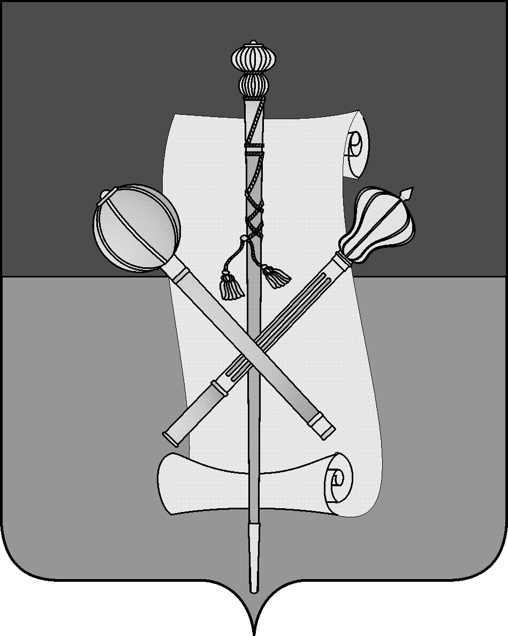

СОВЕТ МУНИЦИПАЛЬНОГО ОБРАЗОВАНИЯ
БРЮХОВЕЦКИЙ РАЙОН

РЕШЕНИЕ
от ______________ | № _______
ст-ца Брюховецкая

О внесении изменений в решение Совета муниципального

образования Брюховецкий район от 29 апреля 2019 года

№ 342 «Об утверждении Положения о муниципальной

службе в администрации муниципального образования

Брюховецкий район»

В соответствии с Федеральным законом от 2 марта 2007 года
№ 25-ФЗ «О муниципальной службе в Российской Федерации» Совет муниципального образования Брюховецкий район решил:
1. Внести в приложение к решению Совета муниципального образования Брюховецкий район от 29 апреля 2019 года № 342 «Об утверждении Положения о муниципальной службе в администрации муниципального образования Брюховецкий район» следующие изменения:
1) подпункт 4 пункта 1.3 раздела 1 главы IV изложить в следующей редакции:
«4) трудовую книжку и (или) сведения о трудовой деятельности, оформленные в установленном законодательством порядке, за исключением случаев, когда трудовой договор (контракт) заключается впервые;»;
2) подпункт 4 пункта 1.1 раздела 1 главы VII изложить в следующей редакции:
«4) ведение трудовых книжек муниципальных служащих (при наличии), формирование сведений о трудовой деятельности за период прохождения муниципальной службы муниципальными служащими и представление указанных сведений в порядке, установленном законодательством Российской Федерации об индивидуальном (персонифицированном) учете в системе обязательного пенсионного страхования, для хранения в информационных ресурсах Пенсионного фонда Российской Федерации;».

2. Настоящее решение подлежит официальному опубликованию и размещению на официальном сайте администрации муниципального образования Брюховецкий район в информационно-телекоммуникационной сети «Интернет» и сетевом издании «ВЕСТНИК-ИНФО».

3. Контроль за выполнением настоящего решения возложить на комиссию Совета муниципального образования Брюховецкий район по вопросам местного самоуправления, связям с общественностью и обеспечению правопорядка в муниципальном образовании Брюховецкий район (Руденко).
4. Решение вступает в силу со дня его официального опубликования.

Глава муниципального образования
Брюховецкий район В.В. Мусатов

Председатель Совета
муниципального образования
Брюховецкий район В.В. Кошелев

